

REFERENSI PENYUSUNAN
RISIKO UTAMA /
RISK THAT MATTER (RTM)
TAHUN 2023

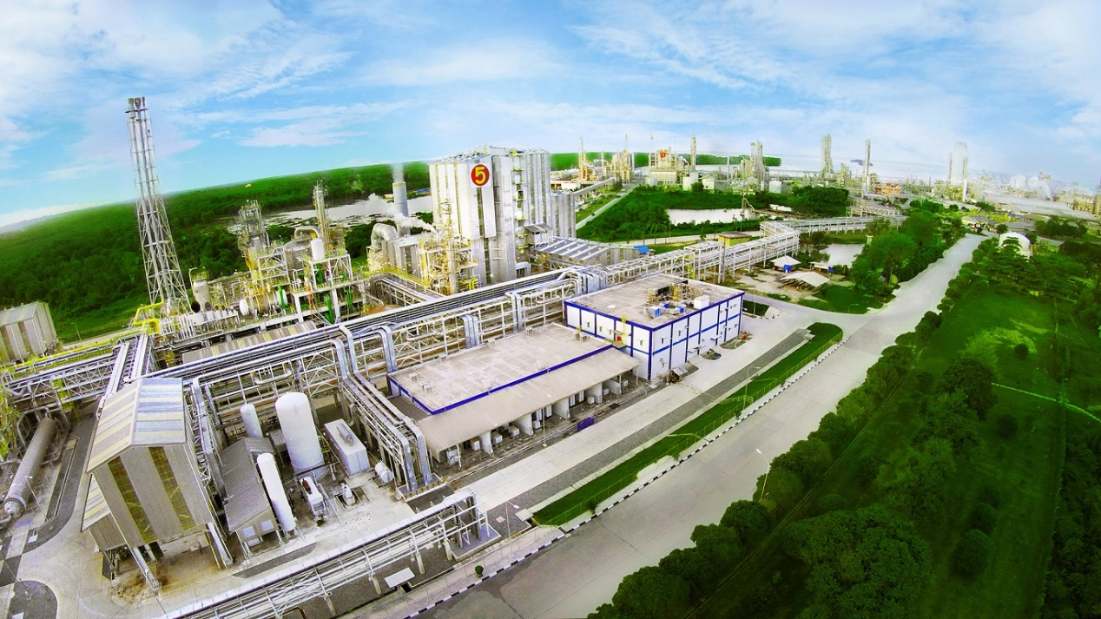
PT PUPUK KALIMANTAN TIMUR

KATA PENGANTAR

Mengacu pada Pedoman Manajemen Risiko PT Pupuk Kalimantan Timur dan arahan PT Pupuk Indonesia (Persero) selaku Pemegang Saham mengenai identifikasi dan pengelolaan risiko strategis, maka di pertengahan tahun 2022 ini Perusahaan berkewajiban untuk menyusun Risiko Utama / Risk That Matter (RTM) untuk tahun 2023.

Mengingat pentingnya identifikasi Risiko Utama / Risk That Matter tersebut, maka disusunlah panduan & referensi ini dengan maksud untuk membantu semua Kompartemen dalam mengidentifikasi Risiko Utama / Risk That Matter (RTM) di aktivitas bisnisnya.

Apabila terdapat hal-hal yang kurang jelas dapat menghubungi Departemen Tata Kelola Perusahaan dan Manajemen Risiko sebagai berikut:

No. | Nama | No. Tlp
1. | Nurjannah Octavia D | 081347832770
2. | Oky Vandhaka | 085393693698
3. | Sasmita Nugraha | 085325438133

Demikian referensi ini disusun sebagai bahan pertimbangan penyusunan Risiko Utama / Risk That Matter (RTM) tahun 2023. Atas perhatian Bapak dan Ibu, kami ucapkan terima kasih.

Bontang, Juli 2022
Departemen Tata Kelola Perusahaan dan Manajemen Risiko

Wisnu Wibowo
GAMBARAN UMUM

DEFINISI
Risk That Matter (RTM) adalah risiko - risiko yang berpengaruh signifikan pada Perusahaan baik risiko-risiko yang berkaitan langsung dengan pencapaian Laba maupun risiko-risiko lain yang berhubungan dengan nilai (value) selain laba seperti Kesehatan keuangan (Cash Flow, Rasio Keuangan, dll), Keselamatan & Lingkungan, SDM.

TUJUAN
Risiko That Matter (RTM) ditetapkan sebagai perhatian manajemen dalam rangka merespon kondisi internal dan dinamika usaha untuk menjaga tingkat keberhasilan pencapaian dan mengawal tujuan perusahaan.

CARA PENYUSUNAN RISIKO STRATEGIS
- Mengidentifikasi risiko yang dapat mempengaruhi tercapainya Sasaran dan Program Strategis Kompartemen tahun 2023,
- Mengevaluasi relevansi Risiko Utama / Risk That Matter (RTM) Kompartemen pada tahun sebelumnya, yaitu Risiko Utama / Risk That Matter (RTM) tahun 2022,
- Mengevaluasi relevansi risiko bidang penjaulan RJPP PT Pupuk Kaltim 2020-2024,
- Mengevaluasi risiko tinggi di proses bisnis Kompartemen dengan menyesuaikan terhadap konteks dan tujuan Perusahaan, baik bersumber dari risiko operasional Kompartemen maupun Departemen di bawah Kompartemen yang bersifat tinggi dapat dijadikan referensi dalam penetapan usulan Risiko Utama / Risk That Matter (RTM).

CARA MENGELOLA RISIKO STRATEGIS
- Membuat rencana kerja,
- Membuat kebijakan untuk melaksanakan strategi yang telah ditentukan,
- Melaksanakan monitoring pencapaian rencana kerja secara periodik,
- Melakukan evaluasi kembali atas hasil sementara yang dicapai, beserta faktor penyebab tidak tercapainya target, dilanjutkan dengan mitigasi atas faktor risiko penyebab kegagalan,
- Melakukan perbaikan atas rencana kerja semula dalam upaya mencapai target yang telah ditetapkan.

- RISIKO BIDANG SEKRETARIS PERUSAHAAN PADA RKAP PT PUPUK KALTIM 2023
Sasaran Perusahaan | Nama Risiko | Inherent Risk |  |  |  |  | Residual Risk
Sasaran Perusahaan | Nama Risiko | Sebab | Dampak | L | C | LxC | MItigasi Risiko | L | C | LxC | Penanggung Jawab
Meningkatkan predikat penilaian maturitas penerapan manajemen risiko (PMPMR) menjadi ADVANCED - MANAGED dalam menciptakan budaya sadar risiko di PT Pupuk Kaltim. | Infrastruktur tidak dapat mengakomodasi kebutuhan roadmap kematangan/maturitas penerapan MR di PKT |  | (Kualitatif)  - Tidak optimalnya pengelolaan risiko-risiko perusahaa  - Sistem informasi manajemen risiko baik Unit Kerja maupun individu berjalan lambat (jaringan intranet dan internet)  (Kuantitatif)  300.000.000 | 3 | 5 | 15 | - Optimalisasi system informasi eksisting  - Mengusulkan penguatan infrastruktur penunjang pengelolaan risiko, khususnya terkait jaringan intranet dan internet untuk mengakses SIMERI dan iRisk  - Mengembangkan konsep sistem manajemen risiko terintegrasi yang dapat mengakomodasi kebutuhan peningkatan Marturitas Penerapan MR PKT |  |  |  | TKPMR-02-2023
 | Rendahnya pemahaman karyawan dalam penerapan manajemen risiko |  | (Kualitatif)  - Tidak berjalannya program penerapan manajemen risiko  - Tidak optimalnya pengelolaan risiko-risiko perusahaan  - Tidak maksimalnya kualitas pelaporan Manajemen Risiko Perusahaan  - Tidak terciptanya budaya sadar risiko di Perusahaan  - Penurunan Skor Tingkat Kematangan Manajemen Risiko PKT  - Tidak dapat mencapai predikat ADVANCED – MANAGED pada PMPMR 2023  (Kuantitatif)  505.000.000 | 3 | 5 | 15 | - Menyusun dan mengevaluasi reward dan punishment terkait penerapan manajemen risiko di perusahaan  - Berkoordinasi dengan Manajemen dan Kompartemen Sumber Daya Manusia untuk membangun budaya sadar risiko  - Diseminasi dan pendampingan rutin melalui berbagai media terkait manajemen risiko  - Melakukan survey budaya risiko secara periodic  Penguatan SDM di bidang risiko |  |  |  | TKPMR-05-2023
Mengamankan kegiatan bisnis perusahaan dari aspek litigasi |  | PKT melanggar peraturan perundang-undangan terkait monopoli dan persaingan usaha tidak sehat | (Kualitatif)  Penurunan reputasi perusahaan  (Kuantitatif)  Adanya klaim denda ganti rugi | 4 | 5 | 20 | Terlaksananya pendampingan pelaksanaan program perubahan perilaku yang diselenggarakan oleh KPPU |  |  |  | HK 05
Memastikan Seluruh Perizinan Perusahaan masih berlaku | Kurangnya kesadaran pemilik proses bisnis dalam monitoring masa berlaku perizinan |  | Operasional Perusahaan dapat terganggu | 4 | 5 | 20 | - Melakukan perencanaan perizinan perusahaan sesuai dengan syarat yang berlaku  - Monitoring masa berlaku perizinan dengan sistem EDMS melalui Early Warning System  - Penyelesaian seluruh perizinan tepat waktu |  |  |  | ADKOR05
Launching, Sosialisasi serta Implementasi Rebranding Perusahaan dapat berjalan dengan baik | Proses Promosi Rebranding PKT kurang diterima oleh stakeholder dan shareholder |  | Cintra Perusahaan Tidak Baik dan branding baru kurang menjual nama perusahaan di Pasar Industri Pupuk | 4 | 5 | 20 | - Menyelaraskan branding baru perusahaan selaras dengan Visi Misi Perusahaan yang berkembang  - Peningkatan Pemahaman Insan PKT dan Stakeholder PKT atas baranding baru Perusahaan dengan Sosialisasi dan Launching Branding di media sosial dan media elektronik |  |  |  | ADKOR07
Study Stakeholder Engagement di Papua Barat | Birokrasi yang rumit sehingga proses koordinasi berjalan lambat |  | Study stakeholder engagement tidak dapat dilakukan | 3 | 3 | 6 | Melakukan pendekatan intens  dengan intansi pemerintahan dan  masyarakat adat setempat |  |  |  | TJSL
Mendukung pengembangan  Proyek Papua Barat | Penolakan terhadap kegiatan rencana pembangunan Proyek |  | Proyek tidak berjalan dengan lancar | 3 | 5 | 15 | Melakukan pendekatan rutin ke  Papua Barat (minimal 1 bulan  sekali) |  |  |  | Corcom-7
Mendukung pengembangan Proyek PKT di Bontang | Membangun komunikasi yang inklusif dengan stakeholder terkait proyek di Bontang (Penyiapan lahan, Soda Ash, NPK Chemical) |  | Proyek tidak berjalan dengan lancar | 3 | 5 | 15 | Identifikasi isu di sekitar lokasi  rencana proyek untuk dapat  diambil langkah strategis dalam  berkomunikasi |  |  |  | Corcom-8

- RISIKO UTAMA/ RISK THAT MATTER (RTM) KOMPARTEMEN SEKRETARIS PERUSAHAAN TAHUN 2022
Sasaran Perusahaan | Nama Risiko | Inherent Risk |  |  |  |  | Residual Risk
Sasaran Perusahaan | Nama Risiko | Sebab | Dampak | L | C | LxC | MItigasi Risiko | L | C | LxC | Penanggung Jawab
-- | -- | -- | -- | - | - | -- | -- | - | - | - | --

- RISIKO OPERASIONAL YANG BERSIFAT TINGGI – KOMPARTEMEN SEKRETARIS PERUSAHAAN
Unit Kerja | Nama Risiko | Sebab | Dampak | L | C | LxC | Mitigasi Risiko | L | C | LxC | Penanggung Jawab
Komp Sekretaris Perusahaan | kebocoran dan tersebarnya dokumen perusahaan baik softcopy atau hardcopy | terdapat kelalaian Staf Sekper sehingga dokumen yang confidential bocor/tercecer | penyalahgunaan data/informasi hukum yang bersifat rahasia oleh pihak ketiga yang tidak berkepentinga | 4 | 4 | 16 | 1. Meningkatkan awarness Staf Komp. Sekper terhadap informasi digital yang ada di unit kerja, , | 1 | 1 | 1 | 1. Sekper,
Komp Sekretaris Perusahaan | Penurunan tingkat reputasi Perusahaan | Adanya penolakan dari masyarakat atas penghentian aktivitas di sebagian tanah milik PKT yg tidak terpakai | Aktifitas demo masyarakat yg berpotensi mengganggu operasional Perusahaan | 4 | 4 | 16 | 1. Di adakan sosialisasi dan pemberdayaan masyarakat , 2. Melakukan koordinasi rutin dengan pihak terkait, | 1 | 2 | 2 | 1. Sekper & VP Korkom,
Tata Kelola Perusahaan & Manajemen Risiko | Rendahnya partisipasi Karyawan dalam pelaporan risiko individu | Pemahaman Risiko yang belum merata pada weluruh Karyawan baik secara Individu, Unit Kerja maupun proyek | Penurunan Nilai Maturitas Penerapan Manajemen Risiko PKT | 4 | 4 | 16 | 1. Peningkatan awareness manajemen risiko pengan melakukan Sosialisasi dan Diseminasi Manajemen Risiko terhadap seluruh level perusahaan termasuk Tim proyek, | 1 | 1 | 1 | 1. VP TKPMR,
Tata Kelola Perusahaan & Manajemen Risiko | Penurunan Keandalan Sistem Informasi Pengelolaan Risiko Operasional/Unit Kerja | Banyaknya kebutuhan peningkatan kematangan pengelolaan MR Serta kebutuhan Sistem Manajemen yang harus di akomodasi oleh SIMERI | Penurunan efektifitas pelaporan MR Unit Kerja | 4 | 4 | 16 | 1. Evaluasi kebutuhan sistem manajemen yang belum terakomodasi pada SIMERI dan rencana pengoembangan sistem untuk pemenuhan kebutuhan tersebut, | 1 | 1 | 1 | 1. VP TKPMR dan seluruh koordinator sistem manajemen terkait,

FORMULIR USULAN RISIKO STRATEGIS 2023
KOMPARTEMEN SEKRETARIS PERUSAHAAN )*

No. | Sasaran Perusahaan | Strategi Perusahaan | Nama Risiko | Inherent Risk |  |  |  |  | Residual Risk (Target setelah Mitigasi)
 |  |  |  | Sebab | Dampak | L | C | LxC | MItigasi Risiko | L | C | LxC | Penanggung Jawab

Menyetujui,

SVP SEKRETARIS PERUSAHAAN
*) Formulir Mohon diisi

